Socials bij posterbeelden

Bij gebruik van beelden zonder internetadres onderin, vermeld de url vanhoenaarzo.nl in je tekst.
Teksten zijn te gebruiken voor LinkedIn, Twitter, Facebook en Instagram.

Poster 1

Betrek iedereen in de energietransitie en maak mensen in jouw buurt bewust van duurzaamheid. Zo profiteer je samen van de voordelen. Denk je mee? #vanhoenaarzo

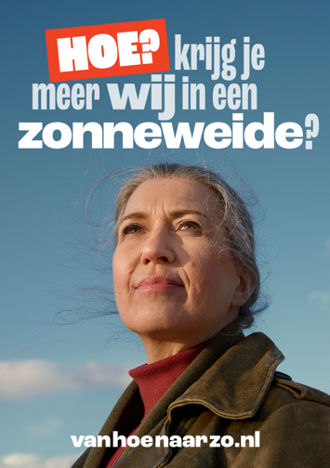

Poster 2

Van zonnepanelen op je dak tot windenergie delen met je buren. Zo profiteer ook jij van de energietransitie. Doe je mee? #vanhoenaarzo

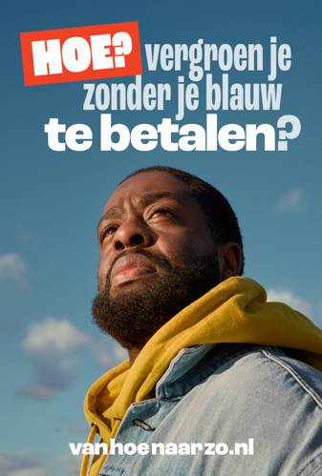

Poster 3

Van inspraak over duurzame opwek in jouw buurt tot samen een energie coöperatie starten. Zo profiteert iedereen van de energietransitie. Denk je mee? #vanhoenarzo
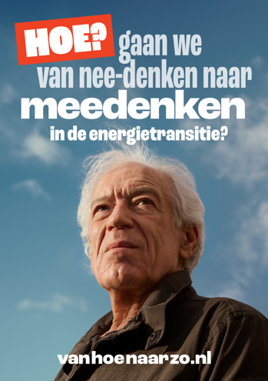

Poster 4

Van extra stroomstations in de stad tot 'slimme' energiemeters. Zo voorkomen we overbelasting van het net en profiteren we allemaal van de energietransitie. Denk je mee? #vanhoenaarzo

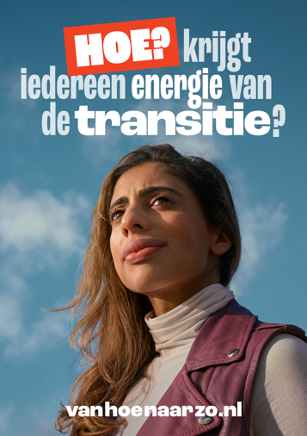

Poster 5

Van eigen duurzame opwek tot samen aan de slag in een coöperatie. Zo profiteer ook jij van de energietransitie. Doe je mee? #vanhoenaarzo

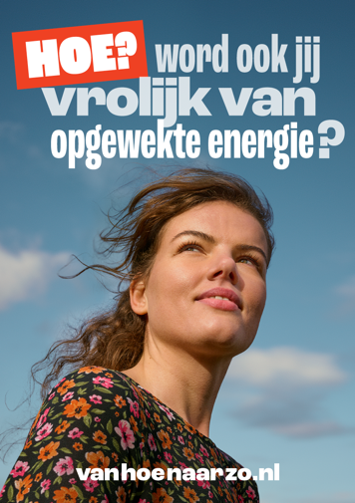

Poster 6

Van eigen duurzame opwek tot samen aan de slag in een coöperatie. Zo profiteer ook jij van de energietransitie. Doe je mee? #vanhoenaarzo

